Гориченко Ивана Вадимовича

«Исследование генов, ассоциированных с заболеванием (семейная гиперхолистеринемия), и реконструкция генных сетей с помощью онлайн-инструментов биоинформатики»

## Введение

## Семейная гиперхолестеринемия - это наследственное заболевание, которое вызывает высокий уровень холестерина ЛПНП (липопротеинов низкой плотности), начиная с рождения. А также является причиной сердечных приступов в раннем возрасте.

Холестерин, переносимый ЛПНП, иногда называют "плохим холестерином". Люди, страдающие семейной гиперхолестеринемией, имеют высокий уровень холестерина ЛПНП, потому что они не могут должным образом удалить ЛПНП из кровотока. Органом, ответственным за удаление ЛПНП, является печень. Высокий уровень холестерина ЛПНП в крови увеличивает риск сердечных приступов и сердечных заболеваний.

Согласно клиническим рекомендациям Минздрава РФ ("Клинические рекомендации "Семейная гиперхолестеринемия" (утв. Минздравом России)) распространенность гетерозиготной СГХС в мире составляет 1 на 250 человек. По данным недавнего эпидемиологического исследования, проведенного в двух регионах Российской Федерации, распространенность СГХС составляет 1 на 108 человек. Распространенность гомозиготной СГХС - значительно меньше (1 на 300 тыс. - 1 млн. человек). СГХС является причиной развития инфаркта миокарда до 45 лет в 20% случаев. Пациенты с СГХС имеют также повышенный риск развития преждевременной смерти. У мужчин, больных гетерозиготной СГХС, в случае отсутствия лечения ишемическая болезнь сердца развивается к 30 годам у 5,4%, к 50 годам - 51,4%, к 60 годам - 85,4%, а у женщин к 60 годам - у 53,3%. Согласно докладу ВОЗ (1997), 50% мужчин с гетерозиготной СГХС умирают в возрасте до 60 лет из-за ИБС. В России продолжительность жизни у мужчин с гетерозиготной СГХС - 53 года, у женщин 62 года [26]. У нелеченных пациентов с гомозиготной СГХС атеросклероз развивается в возрасте до 20 лет, и продолжительность жизни составляет не более 30 лет.

Тип наследования СГХС – аутосомно-доминантный.

Гетерозиготы встречаются с частотой 1:500 человек, при этом у некоторых народов Африки – даже 1:100. Количество рецепторов ЛПНП на поверхности клеток у гетерозигот снижено вдвое, а концентрация ХС в плазме, соответсвенно, вдвое повышается. У таких больных к 35-40-летнему возрасту концентрация ХС в крови достигает 400-500 мг/дл (при норме 200+-50 мг/дл).

Гомозиготы встречаются с частотой 1:1 000 000. Концентрация ХС у таких людей в раннем возрасте увеличена в 5-6 раз. В таких случаях в организме макрофаги захватывают ЛПНП, и откладываются в коже и сухожилиях, образуя ксантомы. ХС также откладывается на стенках артерий, образуя атеросклеротические бляшки. Такие дети без экстренного лечения погибаю в 5-6 лет.

## 1. Получение списка генов, связанных с наследственной предрасположенностью к СГХС.

При анализе генов, дефекты в которых имеют влияние на развитие семейной гиперхолестеринемии, информационная база данных «GeneCards» выдала 1,620 генов (ниже представлена таблица генов, файл с полной таблицей генов, у которых счет не менее 35, прикреплен в письме («genecards.txt»).

**Таблица 1** Гены ассоциированные с СГХС

|  |  |  |  |
| --- | --- | --- | --- |
| Ген | Краткое описание | Категория | Счет |
| LDLR | Low Density Lipoprotein Receptor | Protein Coding | 235.00 |
| APOB | Apolipoprotein B | Protein Coding | 216.31 |
| PCSK9 | Proprotein Convertase Subtilisin/Kexin Type 9 | Protein Coding | 149.20 |
| BRCA2 | BRCA2 DNA Repair Associated | Protein Coding | 109.99 |
| LDLRAP1 | Low Density Lipoprotein Receptor Adaptor Protein 1 | Protein Coding | 94.77 |
| LDLR-AS1 | LDLR Antisense RNA 1 | RNA Gene | 70.18 |
| LOC106560211 | APOB 5' Regulatory Region | Biological Region | 56.96 |
| FLNC | Filamin C | Protein Coding | 53.78 |
| APOE | Apolipoprotein E | Protein Coding | 50.09 |
| MIR6886 | MicroRNA 6886 | RNA Gene | 50.03 |
| APOA2 | Apolipoprotein A2 | Protein Coding | 47.78 |
| SMARCA4 | SWI/SNF Related, Matrix Associated, Actin Dependent Regulator Of Chromatin, Subfamily A, Member 4 | Protein Coding | 41.43 |
| ABCA1 | ATP Binding Cassette Subfamily A Member 1 | Protein Coding | 40.82 |
| MYH7 | Myosin Heavy Chain 7 | Protein Coding | 39.13 |
| GHR | Growth Hormone Receptor | Protein Coding | 39.09 |
| LMNA | Lamin A/C | Protein Coding | 39.03 |
| LPL | Lipoprotein Lipase | Protein Coding | 38.92 |
| RELN | Reelin | Protein Coding | 38.19 |
| TNNT2 | Troponin T2, Cardiac Type | Protein Coding | 37.77 |
| MYLK | Myosin Light Chain Kinase | Protein Coding | 37.45 |

Интернет-ресурс OMIM (Online Mendelian Inheritance in Man) (https://omim.org/) дал 1,784 ген.

## 2. Расчет категорий генных онтологий.

Для анализа категорий генных онтологий использовались ресурсы DAVID (Database for Annotation, Visualization and Integrated Discovery) (https://david.ncifcrf.gov/summary.jsp). Список 1,620 генов человека (использовался список генов из «GeneCards») был загружен через интерфейс DAVID для поиска значимых категорий генных онтологий для этой группы генов. Было распознано 1584 идентификатора (Таблица №2.1).

Таблица была ограничена до значений ненормированного p-value до Е-15.

Как видно из таблицы, наиболее значимыми категориями для генов СГХС являются внеклеточное пространство (extracellular space, extracellular region), гомеостаз и метаболический путь холестерина (cholesterol homeostasis, cholesterol metabolic process), белковое связывание (protein binding).

В целом по категориям из таблицы, большую роль в развитии заболевания играет нарушение процессов обмена липидами, в особенности их транспорт.

**Таблица 2.1** Категории генных онтологий для генов СГХС по DAVID

|  |  |  |  |  |
| --- | --- | --- | --- | --- |
| Группа | Категория | Кол-во генов | P-Значение | P-Значение по Бенжамину |
| GOTERM_CC_DIRECT | extracellular space | 283 | 4,70E-52 | 3,50E-49 |
| GOTERM_BP_DIRECT | response to drug | 115 | 1,50E-43 | 9,00E-40 |
| GOTERM_BP_DIRECT | cholesterol homeostasis | 49 | 1,80E-37 | 5,50E-34 |
| GOTERM_CC_DIRECT | extracellular region | 285 | 2,20E-37 | 8,30E-35 |
| GOTERM_BP_DIRECT | cholesterol metabolic process | 50 | 8,10E-37 | 1,70E-33 |
| GOTERM_BP_DIRECT | response to hypoxia | 78 | 4,90E-36 | 7,50E-33 |
| GOTERM_MF_DIRECT | protein binding | 975 | 9,40E-32 | 1,70E-28 |
| GOTERM_BP_DIRECT | positive regulation of transcription from RNA polymerase II promoter | 192 | 7,10E-27 | 8,70E-24 |
| GOTERM_BP_DIRECT | cilium assembly | 57 | 8,80E-27 | 9,00E-24 |
| GOTERM_BP_DIRECT | inflammatory response | 103 | 1,80E-25 | 1,60E-22 |
| GOTERM_BP_DIRECT | positive regulation of cell proliferation | 116 | 4,60E-25 | 3,30E-22 |
| GOTERM_BP_DIRECT | aging | 64 | 4,80E-25 | 3,30E-22 |
| GOTERM_MF_DIRECT | enzyme binding | 93 | 1,40E-24 | 1,30E-21 |
| GOTERM_BP_DIRECT | cilium morphogenesis | 57 | 2,50E-24 | 1,60E-21 |
| GOTERM_CC_DIRECT | primary cilium | 42 | 3,20E-24 | 6,00E-22 |
| GOTERM_CC_DIRECT | extracellular exosome | 378 | 3,40E-24 | 6,00E-22 |
| GOTERM_CC_DIRECT | cytosol | 428 | 4,00E-24 | 6,00E-22 |
| GOTERM_BP_DIRECT | platelet degranulation | 49 | 6,80E-24 | 3,80E-21 |
| GOTERM_BP_DIRECT | negative regulation of apoptotic process | 112 | 8,80E-24 | 4,50E-21 |
| GOTERM_CC_DIRECT | cell surface | 118 | 1,30E-22 | 1,70E-20 |
| GOTERM_CC_DIRECT | cilium | 56 | 3,20E-22 | 3,40E-20 |
| GOTERM_CC_DIRECT | plasma membrane | 495 | 2,00E-21 | 1,90E-19 |
| GOTERM_CC_DIRECT | ciliary tip | 29 | 4,60E-20 | 3,90E-18 |
| GOTERM_CC_DIRECT | platelet alpha granule lumen | 32 | 7,60E-20 | 5,80E-18 |
| GOTERM_BP_DIRECT | response to lipopolysaccharide | 57 | 9,80E-20 | 4,70E-17 |
| GOTERM_BP_DIRECT | lipid metabolic process | 55 | 3,00E-19 | 1,30E-16 |
| GOTERM_BP_DIRECT | lipoprotein metabolic process | 27 | 3,30E-19 | 1,30E-16 |
| GOTERM_MF_DIRECT | protein homodimerization activity | 138 | 9,40E-19 | 5,70E-16 |
| GOTERM_BP_DIRECT | positive regulation of smooth muscle cell proliferation | 33 | 1,30E-18 | 4,90E-16 |
| GOTERM_CC_DIRECT | membrane raft | 61 | 1,30E-18 | 9,30E-17 |
| GOTERM_BP_DIRECT | triglyceride homeostasis | 22 | 2,90E-18 | 1,10E-15 |
| GOTERM_BP_DIRECT | response to nutrient | 36 | 4,70E-18 | 1,60E-15 |
| GOTERM_BP_DIRECT | response to ethanol | 43 | 4,90E-18 | 1,60E-15 |
| GOTERM_BP_DIRECT | positive regulation of ERK1 and ERK2 cascade | 56 | 1,50E-17 | 4,50E-15 |
| GOTERM_CC_DIRECT | membrane | 292 | 1,60E-17 | 1,00E-15 |
| GOTERM_BP_DIRECT | positive regulation of angiogenesis | 44 | 3,80E-17 | 1,10E-14 |
| GOTERM_BP_DIRECT | photoreceptor cell maintenance | 24 | 5,60E-17 | 1,60E-14 |
| GOTERM_CC_DIRECT | ciliary basal body | 39 | 7,40E-17 | 4,30E-15 |
| GOTERM_BP_DIRECT | leukocyte migration | 45 | 8,00E-17 | 2,10E-14 |
| GOTERM_BP_DIRECT | triglyceride metabolic process | 24 | 1,50E-16 | 3,90E-14 |
| GOTERM_CC_DIRECT | external side of plasma membrane | 59 | 1,50E-16 | 8,20E-15 |
| GOTERM_CC_DIRECT | high-density lipoprotein particle | 19 | 1,70E-16 | 8,40E-15 |

Был выполнен анализ генных онтологий для того же списка генов с помощью ресурса PANTHER (Protein ANalysis THrough Evolutionary Relationships).

**Таблица 2.2** Категории генных онтологий для генов СГХС по PANTHER (биологические процессы)

|  |  |  |
| --- | --- | --- |
| Категории генных онтологий для молекулярных функций | Количество генов | P - Значение |
| triglyceride homeostasis | 79 | 1.00E-12 |
| response to toxic substance | 68 | 1.23E-12 |
| regulation of cytosolic calcium ion concentration | 79 | 1.35E-12 |
| regulation of protein kinase B signaling | 55 | 1.43E-12 |
| positive regulation of endocytosis | 44 | 1.55E-12 |
| positive regulation of catabolic process | 102 | 1.64E-12 |
| regulation of cell development | 102 | 1.79E-12 |
| phospholipid metabolic process | 84 | 1.81E-12 |
| response to light stimulus | 78 | 1.84E-12 |
| regulation of lipid storage | 33 | 1.95E-12 |
| multi-multicellular organism process | 62 | 2.09E-12 |
| camera-type eye development | 78 | 2.13E-12 |
| cell death | 159 | 2.15E-12 |
| positive regulation of lipid transport | 40 | 2.16E-12 |
| negative regulation of cellular protein metabolic process | 157 | 2.27E-12 |
| epithelial cell differentiation | 106 | 2.52E-12 |
| transmembrane receptor protein tyrosine kinase signaling pathway | 90 | 2.73E-12 |
| regulation of developmental growth | 29 | 2.75E-12 |
| acylglycerol homeostasis | 29 | 2.75E-12 |
| positive regulation of cell-cell adhesion | 73 | 2.88E-12 |
| response to ketone | 59 | 3.01E-12 |
| regulation of cellular component biogenesis | 155 | 3.91E-12 |
| taxis | 103 | 4.05E-12 |
| regulation of response to wounding | 53 | 4.09E-12 |
| monocarboxylic acid biosynthetic process | 54 | 4.14E-12 |
| neuron development | 139 | 4.44E-12 |
| regulation of organelle organization | 181 | 5.22E-12 |
| angiogenesis | 76 | 5.31E-12 |
| hepaticobiliary system development | 50 | 5.73E-12 |
| chemotaxis | 102 | 6.43E-12 |
| regulation of biosynthetic process | 463 | 6.57E-12 |
| positive regulation of cytosolic calcium ion concentration | 72 | 7.25E-12 |
| regulation of ERK1 and ERK2 cascade | 74 | 7.27E-12 |
| reproductive structure development | 90 | 7.30E-12 |
| regulation of lipase activity | 40 | 7.35E-12 |
| regulation of epithelial cell migration | 64 | 7.44E-12 |
| regulation of leukocyte cell-cell adhesion | 78 | 7.88E-12 |
| positive regulation of ion transport | 71 | 8.38E-12 |
| programmed cell death | 153 | 8.39E-12 |
| muscle structure development | 98 | 8.51E-12 |
| regulation of cold-induced thermogenesis | 50 | 9.03E-12 |

Мы ограничились значениями p-value до E-12, для представления наиболее информативных

результатов.

Из таблицы видно, что наиболее значимыми категориями для генов СГХС являются негативная регуляция биологических процессов, отвечающих за метаболизм липидов, ответные реакции на токсические вещества, внутриклеточные процессы (катаболизм, регуляция ионов кальция в цитозоле, эндоцитоз и остальные), а также за развитие, пролиферацию дифференцировку различных клеток (клетки эпителия, лейкоциты, нейроны).

**Таблица 2.3** Категории генных онтологий для генов СГХС по PANTHER (клеточные компартменты)

|  |  |  |
| --- | --- | --- |
| Категории генных онтологий для клеточных компартментов | Количество генов | P — value |
| high-density lipoprotein particle | 1273 | 2.18E-67 |
| extracellular space | 527 | 1.85E-50 |
| membrane-bounded organelle | 1300 | 2.41E-48 |
| side of membrane | 571 | 3.06E-47 |
| extracellular region | 609 | 7.66E-46 |
| endomembrane system | 635 | 1.59E-45 |
| organelle | 1343 | 1.11E-44 |
| cellular anatomical entity | 1584 | 1.08E-42 |
| cellular_component | 1587 | 4.80E-41 |
| intracellular anatomical structure | 1388 | 2.72E-40 |
| cell projection | 388 | 3.57E-39 |
| plasma membrane bounded cell projection | 373 | 7.61E-38 |
| cytoplasmic vesicle | 389 | 5.08E-36 |
| intracellular vesicle | 389 | 5.75E-36 |
| intracellular organelle | 1245 | 1.70E-29 |
| extracellular organelle | 330 | 3.07E-28 |
| extracellular membrane-bounded organelle | 330 | 3.07E-28 |
| extracellular vesicle | 329 | 6.95E-28 |
| extracellular exosome | 323 | 1.23E-26 |
| plasma membrane region | 227 | 1.46E-25 |
| endoplasmic reticulum | 309 | 3.55E-25 |
| cell periphery | 705 | 2.40E-23 |
| intracellular membrane-bounded organelle | 1145 | 4.07E-23 |
| secretory vesicle | 192 | 3.02E-22 |
| organelle membrane | 459 | 3.96E-22 |
| secretory granule | 169 | 3.29E-21 |
| vesicle lumen | 95 | 6.58E-21 |
| cytoplasmic vesicle lumen | 93 | 4.89E-20 |
| cell surface | 172 | 1.67E-19 |
| secretory granule lumen | 90 | 9.56E-19 |
| plasma membrane | 638 | 5.89E-18 |
| cell junction | 292 | 2.04E-17 |
| membrane microdomain | 90 | 2.42E-17 |
| membrane | 955 | 2.70E-16 |
| protein-lipid complex | 32 | 4.89E-15 |
| lipoprotein particle | 31 | 6.59E-15 |
| plasma lipoprotein particle | 31 | 6.59E-15 |
| cytosol | 582 | 7.97E-15 |

Порог по значимости категорий был взят на уровне E-15.

Из таблицы видно, что самыми значимыми являются категории относящиеся к мембранам (органелл и клеток), что вполне логично для семейной гиперхолестеринемией, так как холестерин транспортируется, запасается и используется клетками в фосфолипидных мембранах.

Далее, аналогично, с помощью PANTHER была построена таблица онтологий для молекулярных функций.

**Таблица 2.4** Категории генных онтологий для генов СГХС по PANTHER (молекулярные функции)

|  |  |  |
| --- | --- | --- |
| Категории генных онтологий для молекулярных функций | Количество генов | P - Значение |
| lipoprotein particle binding | 89 | 1.36E-12 |
| protein homodimerization activity | 125 | 1.55E-12 |
| anion binding | 304 | 1.56E-12 |
| hormone activity | 46 | 1.15E-11 |
| transcription factor binding | 112 | 1.44E-11 |
| RNA polymerase II-specific DNA-binding transcription factor binding | 73 | 1.61E-11 |
| nuclear receptor activity | 30 | 1.39E-10 |
| ligand-activated transcription factor activity | 30 | 1.39E-10 |
| kinase binding | 128 | 1.41E-10 |
| oxidoreductase activity | 124 | 3.31E-10 |
| cation binding | 470 | 3.54E-10 |
| protein-lipid complex binding | 23 | 5.98E-10 |
| DNA-binding transcription factor binding | 23 | 5.98E-10 |
| olfactory receptor activity | 1 | 6.86E-10 |
| transition metal ion binding | 164 | 7.31E-10 |
| protein kinase binding | 115 | 2.02E-09 |
| G protein-coupled receptor binding | 67 | 3.32E-09 |
| heme binding | 44 | 3.86E-09 |
| tetrapyrrole binding | 45 | 7.93E-09 |
| O-acyltransferase activity | 27 | 1.68E-08 |
| steroid binding | 36 | 2.54E-08 |
| glycosaminoglycan binding | 56 | 2.69E-08 |
| protease binding | 41 | 4.58E-08 |
| organic acid binding | 40 | 1.04E-07 |
| heparin binding | 45 | 1.57E-07 |
| organic cyclic compound binding | 594 | 1.75E-07 |
| sulfur compound binding | 58 | 3.81E-07 |
| peptide binding | 65 | 4.08E-07 |
| carboxylic acid binding | 45 | 4.13E-07 |
| nucleotide binding | 256 | 4.72E-07 |
| cytokine activity | 53 | 4.77E-07 |
| nucleoside phosphate binding | 256 | 4.77E-07 |
| metal ion binding | 443 | 5.78E-07 |
| acyltransferase activity | 56 | 7.07E-07 |
| hydrolase activity | 273 | 7.87E-07 |
| oxidoreductase activity, acting on paired donors, with incorporation or reduction of molecular oxygen, NAD(P)H as one donor, and incorporation of one atom of oxygen | 22 | 1.52E-06 |
| amide binding | 73 | 2.08E-06 |
| hormone binding | 30 | 2.21E-06 |
| oxidoreductase activity, acting on paired donors, with incorporation or reduction of molecular oxygen | 43 | 2.56E-06 |
| acyltransferase activity, transferring groups other than amino-acyl groups | 50 | 3.09E-06 |
| monocarboxylic acid binding | 27 | 3.66E-06 |
| apolipoprotein binding | 15 | 5.92E-06 |
| antioxidant activity | 29 | 7.98E-06 |
| integrin binding | 38 | 9.71E-06 |
| amyloid-beta binding | 28 | 9.76E-06 |
| lipid transporter activity | 40 | 9.93E-06 |

Здесь также для краткости таблицы порог значимости был E-06.

Из таблицы видно, что самыми значимыми являются категории связывания(макромолекул в целом: липопротеинов, ферментов, белков, циклических биомолекул), ферментативная, гормональная, цитокиновая активность, также как и в онтологиях клеточных компонентов можно наблюдать категории клеточной адгезии, что возможно обусловлено ненормально большим содержанием липидов (в основном холестерина) в крови и в тканях.

Таким образом, и DAVID и PANTHER для генов СГХС подтверждают категории генных онтологий мембран, транспорта липидов, адгезии клеток и внутриклеточных нарушений метаболизма липидов.

Дополнительно, для визуализации генных онтологий был использован онлайн - инструмент GOST (http://biit.cs.ut.ee/gprofiler/gost).

На рисунке представлен график поточечых значений категорий генных онтологий генов СГХС, рассчитанный с помощью программы GOST (те же 1,620 генов)

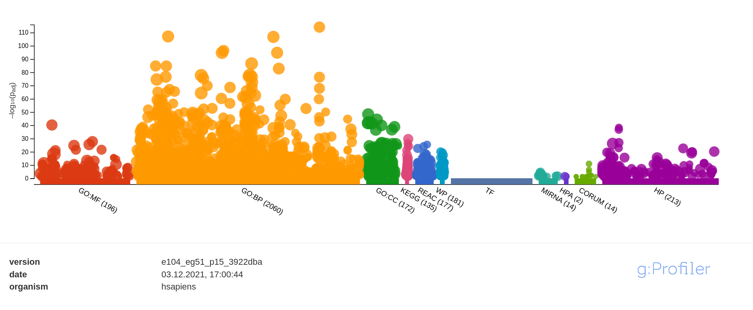

К самым значимым категориям для данного списка генов относится связывание сигнального рецептора, активность лиганда рецептора, связывание липидов, аномальная концентрация циркулирующего холестерина.

## 3. Реконструкция генных сетей для генов семейной гиперхолестеринемией.

Для реконструкции генной сети взаимодействий генов СГХС использовался ресурс STRING-DB (https://string-db.org/).

При реконструировании генной сети всех (1,620) генов, полученная сеть получилась слишком громоздкая и неподдающаяся адекватному анализу, из-за чего было принято решение, разбить сеть на 5 кластеров, и анализировать тот кластер, в котором окажутся наиболее значимые для нашего заболевания гены (LDLR, APOE, PCSK, APOE, APOH), а так же в котором будут представлены наиболее подходящие генные онтологии.

На рисунке №1 представлена генная сеть генов СГХС, реконструированная с помощью STRING-DB.

Сеть достаточно связная межу собой, хотя связи выставлялись только по параметрам белок-белковые взаимодействия и ко-экспрессия.

На рисунке можно видеть что одними из центральных генов являются гены LDLR, APOB, кодирующие рецептор липопротеинов низкой плотности и аполипопротеин В (на изображении оттянуты в стороны для наглядности), нарушение в последовательности которых наиболее часто приводит к СГХС.

## Рис. № 3.1. Генная сеть для генов СГХС.

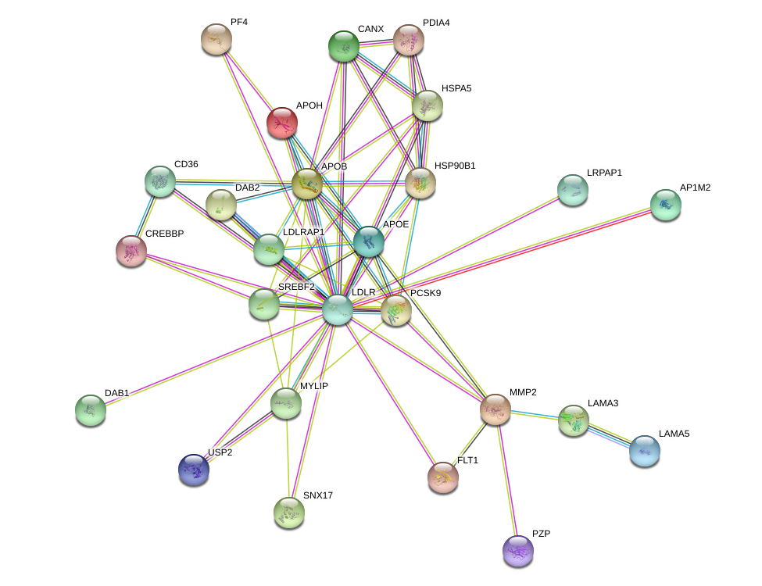

Также при исследовании наиболее значимых генов, относящихся к семейной гиперхолестеринемии (от ресурса «GeneCards»), я решил сконструировать генную сеть с ними. Ресурс STRING-DB выдал такую сеть (рисунок №2).

Рис. № 3.2. Генная сеть наиболее значимых генов СГХС.

На изображении видно, что все гены связаны между собой, а центральным геном является ген LDLR, который кодирует рецептор липопротеинов низкой плотности, мутации в котором являются наиболее

распространенной причиной заболевания. Также на рисунке хорошо опосредован пяти-объектный кластер с главным узлом — MMP2. Так как данный ген кодирует белок, который принимает участие в воспалении и устранении атеросклеротических бляшек, его мутация, с относительно большей вероятностью приводит к развитию семейной гиперхолестеринемии.

## 4. Структура белков СГХС

Для анализа белков СГХС я выбрал белок, кодируемый наиболее значимым ген — LDLR. Данный ген, кодирует рецептор липопротеинов низкой плотности (ЛПНП).

Идентификатор белка был взят с ресурса “UniProt” (<https://www.uniprot.org/uniprot/P01130>[)](https://www.uniprot.org/uniprot/P01130)-) - P01130 (Low-density lipoprotein receptor).

Функция белка: связывает ЛПНП, основной липопротеин плазмы, несущий холестерин, и транспортирует его в клетки путем эндоцитоза, сначала лиганд с рецептором объединяются, а затем погружаются в клетку.

Структура белка представлена в основном альфа-спиралями. Ниже представлены изображения структуры белка LDLR (взяты с интернет-ресурсов «PDB” (Protein Data Bank) (<https://www.wwpdb.org/>) и «UniProt»).

Рис. № 4.2 Структура белка LDLR («UniProt»: https://www.uniprot.org/uniprot/P01130)

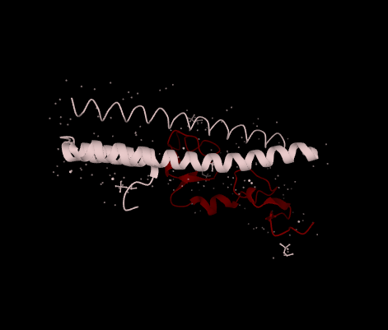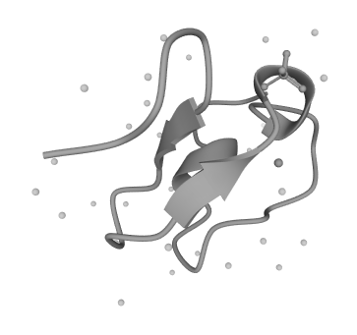

Рис. № 4.1. Структура белка LDLR («PDB»: https://www.ebi.ac.uk/pdbe/pdbe-kb/proteins/P01130)

## 5. Заключение

В целом, семейная гиперхолестеринемия является опасным заболеванием (в случае гомозиготности носителя).

У людей с гомозиготной семейной гиперхолестеринемией ксантомы развиваются под кожей на локтях, коленях и ягодицах, а также в сухожилиях в возрасте 4-5 лет. Сердечные приступы и смерть могут наступить до 30 лет.

В случае гетерозиготности, данное заболевание, в большинстве случаев протекает бессимптомно до первых случаев сердечной недостаточности, которые в среднем проявляются в возрасте 40 лет.

На данный момент легкое течение болезни поддается лекарственному лечению. Для снижения симптомов пациентам прописывают статины, которые структурно похожи на ГМГ – КоА, из-за чего конкурентно блокируют ГМГ-КоА-редуктазу в мевалонатном пути, предотвращая синтез холестерина в организме.

В тяжелых случаях СГХС используют плазмаферез.

Но статины и плазмаферез представляют из себя симптоматическое лечение, которое не способно устранить причину СГХС.

Исследование структуры генной сети показывает высокую связность генов и их продуктов.

Анализ литературу (PubMed) показал продолжающийся рост публикаций по данной теме - всего 10,727 публикаций по настоящее время.

## 6. Список литературы

Литература по заболеванию:

* Малышев П.П., Мешков А.Н., Котова Л.А., Кухарчук В.В. Семейный дефект аполипопротеина В-100: молекулярная основа заболевания и клинико-биохимические особенности пациентов. Кардиоваскулярная терапия и профилактика. 2007;6(6):40-45.
* «Биохимия» Е.С. Северин
* «СЕМЕЙНАЯ ГИПЕРХОЛЕСТЕРИНЕМИЯ» М.В. Ежов, И.В. Сергиенко, Т.Е. Колмакова, Н.А. Тмоян, У.В. Чубыкина, С.А. Близнюк, И.А. Алексеева
* «СЕМЕЙНАЯ ГИПЕРХОЛЕСТЕРИНЕМИЯ: ОБСЛЕДОВАНИЕ, ДИАГНОСТИКА И ЛЕЧЕНИЕ ВЗРОСЛЫХ И ДЕТЕЙ» Клиническое руководство группы экспертов по семейной гиперхолестеринемии Национальной липидной ассоциации США
* <https://www.genome.gov/Genetic-Disorders/Familial-Hypercholesterolemia>
* Bouhairie VE, Goldberg AC. Familial hypercholesterolemia. Cardiol Clin. 2015 May;33(2):169-79. doi: 10.1016/j.ccl.2015.01.001. PMID: 25939291; PMCID: PMC4472364.

## Литература по инструментам биоинформатики:

* Huang DW, Sherman BT, Lempicki RA. Systematic and integrative analysis of large gene lists using DAVID Bioinformatics Resources. Nature Protoc. 2009;4(1):44-57.
* Dennis G Jr, Sherman BT, Hosack DA, Yang J, Gao W, Lane HC, Lempicki RA. DAVID: Database for Annotation, Visualization, and Integrated Discovery. Genome Biol. 2003;4(5):P3.
* Mi H, Muruganujan A, Thomas PD. PANTHER in 2013: modeling the evolution of gene function, and other gene attributes, in the context of phylogenetic trees. Nucleic Acids Res. 2013 Jan;41(Database issue):D377-86.